Дидактическое пособие для детей 5 -7 лет
«Профессия в чемодане»
«Строительная площадка»
______________________________________
Сытник Ирина Юрьевна
Воспитатель, ГДОУ ЛНР ЯС «Искорка»
г. Стаханов, ЛНР

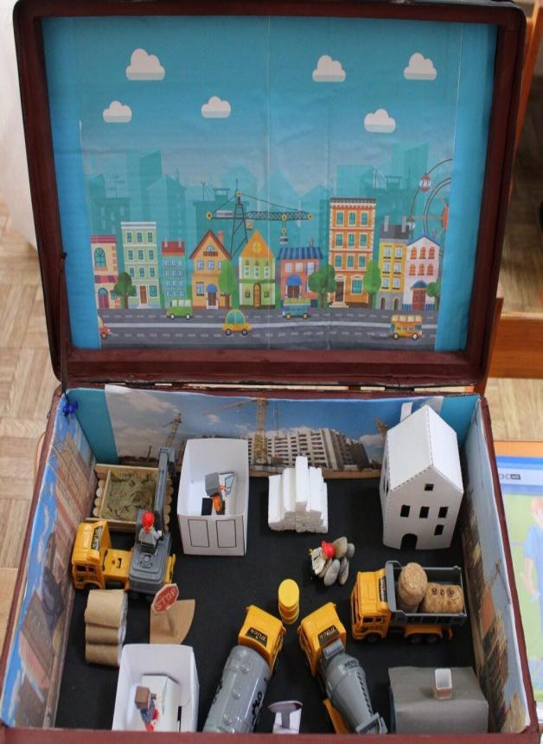
«Строительная площадка» - многофункциональное пособие, благодаря которому можно формировать и закреплять представления детей о строительных профессиях .
Цель. Расширять осведомлённость детей в сферах человеческой деятельности, представления о труде взрослых, роли в обществе и жизни каждого человека. Знакомить с профессией строитель.
Задачи:
- Формировать, расширять и систематизировать представления детей о строительных профессиях.
- Расширять представления детей о труде взрослых, результатах их труда, его общественной значимости.
- Формировать представления о строительной технике, облегчающей труд людей .
- Способствовать развитию познавательной активности.
- Развивать наглядно-образную память, образное мышление, связную речь детей ( монологическую и диалогическую).
- Формировать бережное отношение к тому, что сделано руками человека.
- Воспитывать уважение и чувство благодарности к людям за их труд.

Описание пособия
Основа – чемодан.
- нижняя (днище чемодана) часть, в которой находится макет строительной площадки.
Материалы:
- кейсбук «Строим дом» в котором находятся игры: лото «Строительство»; игра «Строим дом»; теневое лото «Подбери название жилищ по их изображениям».
- чемоданчик «Строительные инструменты»
- игра «Собери картинку из частей»
- игра «Построй город по образцу»
- игра «Части дома»
- Подборка игр по стихотворению С.Баруздина «Кто построил этот дом»: игра «Мой чертёж», игра «Кладка стены», игра «Заплатки для крыши», игра «Заплатки», игра «Краски», игра «Подбери досочки».
- Альбом «Строительство» с изображением строительных профессий, строительных инструментов, строительной техники. Материал систематически пополняется с учётом возраста детей группы и педагогических задач.
Пособие предназначено для различных видов детской деятельности, как групповой, так и индивидуальной. Пособие можно располагать как для работы в группе, так и выносить его для работы с детьми на прогулку.

Варианты игр и игровых ситуаций
1.Игровая ситуация
«Строительство дома на нашей улице»
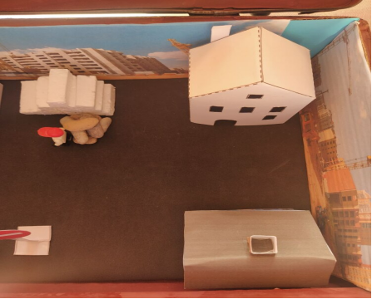
Образовательная область: познавательное развитие.
Задачи: совершенствовать умения и навыки изготовления объёмных поделок из бумаги. Формировать у детей желание преобразовывать свою улицу. Участвовать в постройке дома. Развивать мелкую моторику рук, ориентировку в пространстве, глазомер. Развивать у детей стремление к игровому и речевому общению. Воспитывать умение работать вместе,придерживаться общего плана строительства дома.
Предварительная работа:
Проводится беседа с детьми о том, какие бывают дома (многоэтажные, одноэтажные и частные дома).
Описание игры
Воспитатель читает стихотворение С.Баруздин «Кто построил этот дом?» и уточняет какие бывают дома (многоэтажные,одноэтажные,частные дома.)
Воспитатель рассказывает детям, что на нашей улице будут строиться дома и предлагает детям превратиться в строителей и изготовить много домов, но не из строительного материала, а из бумаги. Воспитатель обсуждает с детьми как из бумажных заготовок создать дом. Дети предлагают варианты создания домов.
Воспитатель предлагает детям создать макет улицы используя шаблоны паперкрафт одноэтажных, многоэтажныж домов. Дети выбирают заготовки шаблонов и выполняют работу. Для реализации замыслов дети используют подручный материал.
По окончанию задания дети создают макет улицы.

2. Игровая ситуация
«Строительство нового микрорайона города»

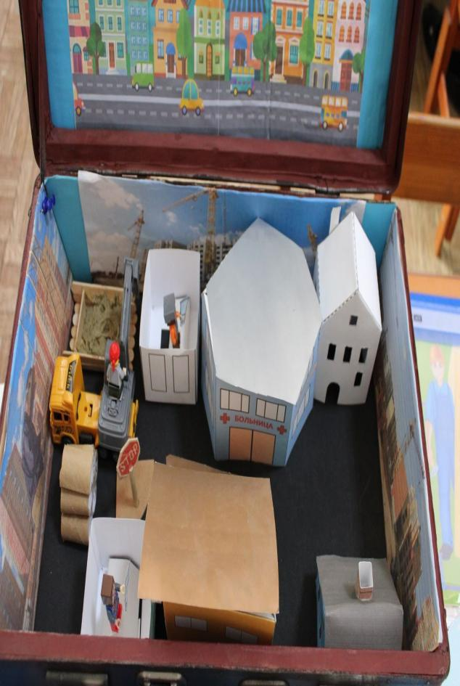
Образовательная область: познавательное развитие.
Задачи. Продолжать знакомить детей с такими профессиями как строитель, каменщик, архитектор. Учить ориентироваться в плане постройки. Учить отличать жилые дома от зданий другого назначения: школа, магазин, детский сад, гараж. Упражнять детей в рисовании планов. Учить воплощать задуманное в строительстве. Развивать творческие способности, эстетический вкус, восприятие формы, глазомер, умение на основе зрительного анализа соотносить предметы по толщине, ширине, длине, рассуждать, доказывать своё мнение.
Предварительная работа:
Рассматривание иллюстраций на которых изображён современный квартал города, где расположены здания и другие сооружения в городе. В городе все должно быть удобно для горожан, поэтому необходимо разместить постройки так, чтобы создать комфортные условия для жителей (торговый центр, детский сад, школа, бытовые службы в центре города, административные здания; бензоколонки - на окраинах).
Описание игры
Дети стоят вокруг макета.
Воспитатель зачитывает отрывок из произведения Б.Зубкова «Как построить небоскрёб». И предлагает спроектировать микрорайон нового города. Уточняет у детей что можно построить в городе. Воспитатель предлагает детям создать макет улицы используя шаблоны паперкрафт одноэтажных, многоэтажныж домов, больницы, детского сада, магазинов. Дети выбирают заготовки шаблонов и выполняют работу. Для реализации замыслов дети используют подручный материал и различные дополнительные материалы для оформления сооружений.
По окончанию задания дети создают макет улицы.

3. Игровая ситуация «Дома на нашей улице»
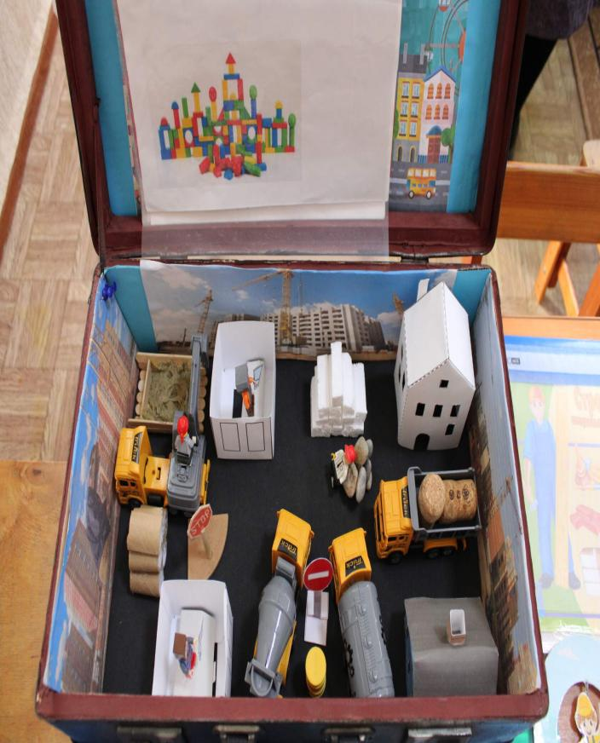
Образовательная область: познавательное развитие.
Задачи. Учить детей ориентироваться в видах жилых строений, особенностях профессии строителя. Приобщать детей к миру прекрасного, развивать у них творческие способности. Формировать общественную активность личности в процессе создания коллективных работ. Воспитывать у детей уважение к труду строителей, заботливое отношение к своему дому. Развивать образное мышление, связную речь детей (монологическую и диалогическую), творческое воображение, мелкую моторику.
Предварительная работа:
Проводится с детьми беседа о профессии строителя.
Описание игры
Дети стоят вокруг макета. Воспитатель читает произведение Т. Домарёнок «На стройке». Затем спрашивает у детей как они считают, легко ли построить дом? Почему они так думают? Сейчас каждый из вас получит план-схему будущего дома и вы попробуете построить дом точно по этому рисунку. Прежде чем приступить к строительству дома, архитектор составляет план будущего дома. И потом строители будут строить дом строго по этому плану. Строим дом. Детям предлагаются простые схемы построения домика из мелкого строительного материала, по которым они конструируют.

